

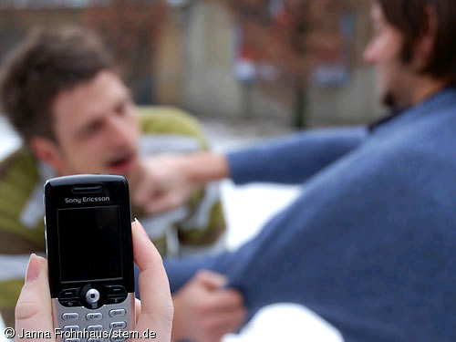
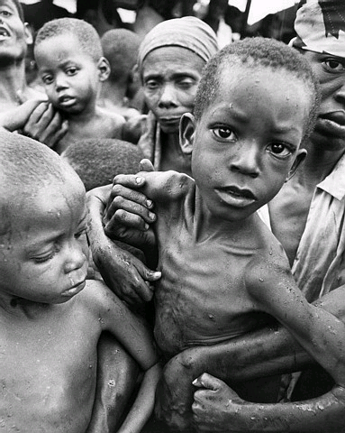
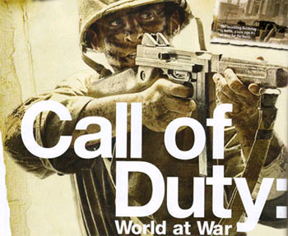




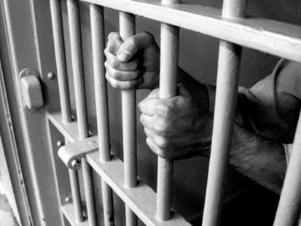

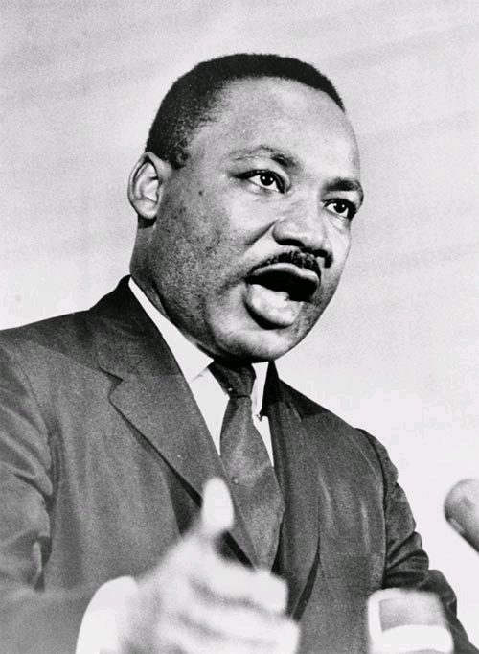

Les crimes sous ses différentes formes
Quelles mesures prendre ?
Les raisons et les causes

La pauvreté
et le chômage
Crimes liés aux nouvelles technologies/ bizutages
Vol à
la tire / ‘à l’arme blanche’
Vol à
mains armées/ braquages

LA DELINQUANCE JUVENILE
Les jeux vidéos banalisent la violence
Milieux aises;
pour attirer l’attention

Les sanctions sévères contre les auteurs

Créer plus des associations pour les jeunes

Arrête de la stigmatision / réduire les inégalités
Conclusion:
S’orienter vers le droit chemin

